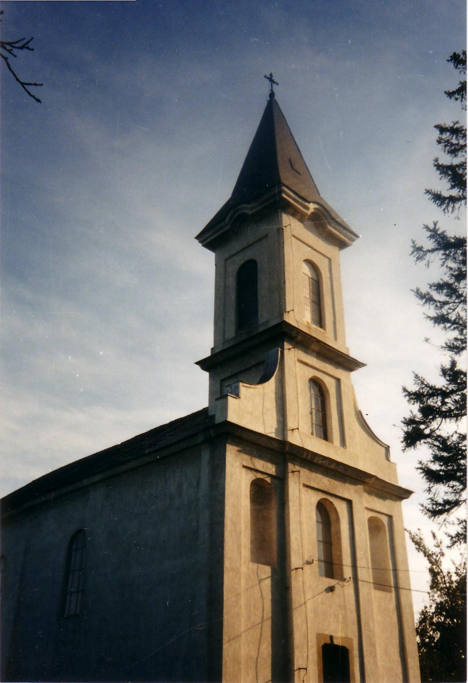

2006. – Húsvét A tési evangélikus egyházközség lapja IV. évfolyam 1. szám

Áldott feltámadási ünnepet!

Virágvasárnap

Virágból terül útjára szőnyeg,
Dús pálmaágak eléje dőlnek.
Örömben úszik, ujjong a nép.
Hozsánnát kiált egyre, szüntelen,-
S Ő szamárháton szomorún megyen…

Hozsánna zúg fel újra és megint.
S az Úr jós-szeme távolba tekint-
Virágzuhatag ma csak reá hull,
Holnap egyetlen fűszál sem borul
Már lába elé.
Megsápad, hervad holnapra minden,
Gyűlölet forrong sok ezer szívben,
Az öröm-mámor gonoszságba fúl:
„Feszítsd meg!” – hallszik a hozsánnán túl.

Gyötrelmek útja e diadalút.
Egyenesen a Golgotára fut,
Hol megácsolt keresztfa integet.
De égbe csak ez az egy út vezet! (K.Perecz Ilona)

Hallgatókból cselekvők

„Legyetek az Igének cselekvői, ne csupán hallgatói.” (Jak.l,22.)

Gyakran, azzal ámítjuk magunkat, hogy a gyülekezeti összejövetelek, konferenciák látogatásával már Isten akaratát cselekesszük. Hallgatjuk az igehirdetéseket, és megbeszéljük, hogy mi az, amit tulajdonképpen cselekednünk kellene, és lassan az az illúziónk támad, hogy ezzel már Isten akaratát teljesítettük. Amit azonban valójában csinálunk, az nem más, mint felelősségünk fokozása és önmagunk megcsalása. Már azzal is, hogy komoly embereknek tartjuk magunkat, holott valójában talán mindenestől testiek vagyunk. Magunkat bölcsnek tartjuk, holott elképesztően ostobák vagyunk.
Az ÚR Jézus azt mondja, az a bölcs ember, aki nemcsak hallja szavát, hanem meg is cselekszi azt. A bolond is hallja szavát, de nem váltja cselekedetekre.
Egyszerűen nem elég meghallgatni egy prédikációt, és utána azzal elmenni: „Milyen csodálatos üzenet!” Döntő az, hogy hazatérés után azt mondjuk: „Amit ma hallottam, azt most cselekedetekre váltom.” Valaki azt mondta egyszer, hogy a jó igehirdetés nemcsak szellemünket tágítja, szívünket melegíti és bűneinket ostorozza, hanem akaratunkat cselekvésre indítja.
Egy igehirdető egyszer prédikációja közben megkérdezte a hallgatóságtól, mi volt a kezdő ének? Senki sem tudta. Majd a felolvasott Ige után érdeklődött. Ezt sem tudta senki. Azután megkérdezte, milyen hirdetések hangzottak el? Erre sem emlékezett senki. Ezek az emberek gyülekezetesdit játszottak.
Jó, ha minden összejövetel előtt föltesszük a következő kérdéseket: Miért jöttem ide? Kész vagyok-e elfogadni, hogy Isten személyesen hozzám fog szólni? Akarok-e engedelmeskedni annak, amit nekem mond?
Életünkben megreked a tanítás, és nem jut el a gyakorlati megvalósításig. Az Úr kérdése pedig a fülünkben cseng: „Miért mondjátok nekem: Uram! Uram!, ha nem teszitek azt, amit mondok?”
(William MacDonald: Ösvényem világossága)

Megigazulás vagy megkegyelmezés

„Boldog az, akinek hamissága megbocsáttatott, vétke elfedeztetett. Boldog ember az, akinek az Úr bűnt nem tulajdonít.” (Zsolt.32,l-2.)

A bűn a legnagyobb méretű szerencsétlenség és baj, ezért a bűnbocsánat a legnagyobb boldogságot jelenti. Ha valaki Istennél kegyelmet talált, akkor még a szenvedések, bajok és nyomorúságok is csak javára szolgálnak. Egy hívő ember, aki hosszú ideig szenvedett, így fejezte ezt ki: „Lelkem egét nem homályosítják el felhők többé.”

Jó annak és boldog az, akinek hamissága megbocsáttatott, mert egyébként csak nyomasztó teher az, ha a lelkiismeret valóban felébredt. Dávid súlyos bukása után szinte megroskadva járt. Mindaddig, amíg a lelkiismeret alszik, a vétkek pehelykönnyűek, utána lesznek csak mázsás súlyúak. Isten azonban valamennyiünk bűnét Jézusra, a bűnök nagy eltörlőjére helyezte. Azóta mi is átháríthatjuk bűneinket Őreá. Milyen könnyűvé is válik az előzőleg megroskadt lélek!

A bűn azonban nem csupán teher, hanem tisztátalanság is, mely elrútít minket Isten előtt. Az Ő tiszta tekintete előtt vétkeink gyűlöletes és szennyes foltként hatnak. Az ember csupán a másik ember előtt szégyenkezik vétkei miatt, különben, ha senki sem tud róluk, még a leggyalázatosabb dolgai sem okoznak neki gondot. Az már haladás, amikor az ember önmaga előtt kezd szégyenkezni. De az igazi bűnbánathoz tartozik az, hogy az ember a Szent Isten előtt szégyenkezik. Őelőtte az ember még olyan dolgokat is gyalázatosnak érez, amik talán különben nem is számítanának annak, mint például az irigység, öntetszelgés, akaratosság és emberfélelem. Csak amikor már nem tetszünk önmagunknak, sőt, iszonyodunk önmagunktól, akkor tudja Isten bűneinket elfedni. Jézus vére takarja el azokat úgy, hogy Isten tekintete előtt tisztán és fedhetetlenül állunk. Milyen boldog is az ilyen megigazult bűnös.
A bűn ugyanakkor az adósság jellegét is magán viseli, s egyszer majd leszámolásra kerül a sor Isten előtt. Mivel Ő szent, így minden bűnt kénytelen felszámítani. A bűnös az ítélet napjáig szakadatlanul halmozza magára Isten haragját, akkor pedig majd ott áll némán és ezer kérdés közül egyre sem tud válaszolni. Boldog az az ember, akivel Isten már ebben az életben „leszámolt”. Az ember fizetésképtelen, de a Megváltó teljes összegében teljesítette a fizetést, és az egész adósságot eltörölte a számlánkon.

(Carl Eichhorn: Isten műhelyében)

Pro Christ

„Kétség és ámulat” – harmincnégyezer szórólap, ezerkétszáz plakát hívogatott Magyarországon ötvenhárom helyszínen, a Kárpát-medencében pedig összesen hatvannégy magyar nyelvű településen. A müncheni Olimpiai Csarnokban Ulrich Parzany evangélikus lelkész hirdette estéről-estére az evangéliumot. Ebbe a közvetítésbe kapcsolódott be a magyar helyszínek mellett több, mint 900 európai gyülekezet felekezeti hovatartozástól függetlenül. Az esti alkalmakon az igehirdetésen kívül színdarabok, énekek, pantomim-előadások közvetítették Isten üzenetét. Az 1000 helyszín egyike lett volna Tés is, amennyiben a technikai feltételek adottak lettek volna. Tekintve, hogy gyülekezetünkben nincs műszaki szaktudású ember, Várpalotáról kértünk segítséget. A parabola antenna, valamint a beltéri egység azonban nem volt alkalmas annak a jelnek a fogadására, amely közvetíteni tudta volna számunkra a müncheni istentiszteletet. 14-en gyűltünk össze hétfő este az általános iskola egyik osztályában, és akkor még reménykedtünk, hogy talán majd keddre sikerül szerezni olyan jelvevőt, amellyel sikert érhetünk el. Technikus barátaink azonban megmondták, hogy régebbi típusú készülékre lenne szükség, amit azonban nem áll módjukban beszerezni. Ennek ellenére mindannyian azt gondoltuk, hogy ha már összegyűltünk (kedden 21-en), nem hagyhatjuk kárba veszni az alkalmakat, és végig kitartunk. Minden estét énekléssel kezdtünk „Irgalmas Jézusunk keble és karja…” – szólt a hét vezéréneke. Ehhez társultak még a különféle felekezetek énekei, így folyamatosan gyarapodott a repertoárunk hétfőtől hétfőig. Első este a gazdag és Lázár története állt előttünk a Bibliából. Arról beszélgettünk, hogy nem kerülhetjük ki Isten ítélőszékét, előbb-utóbb mindannyiunknak meg kell állnunk Urunk előtt. Kedden a szeretet témája nyújtott mély beszélgetésre alapot. Szerda

este „Menny kapuja, pokol lángjai” címmel tekintettünk meg egy videofilmet, amely mindenki számára megrázó élményt jelentett. A filmben különböző élethelyzetben, foglalkozásban, családban élő emberek kerültek elénk, akik így vagy úgy, de a kis epizódok végén meghaltak, és a menny kapujába kerültek. Itt egy angyal várta őket, kezében az Élet könyvével, ahogyan az a Bibliában meg van írva. Aki életében elfogadta Jézus Krisztust személyes megváltójának, annak neve beírva találtatott az élet könyvébe, és az Úr Jézus átölelve vitte be azt a mennyországba. De aki megtagadta Őt élete során, és csak halogatta a megtérést, azt az ördög szolgái rántották le a pokolba. Csütörtök estétől hétfőig pedig Tariska Zoltán református lelkipásztor evangélizációs szolgálatát néztük meg. Jó volt megtapasztalni azt a nagy szeretetet, amelyben estéről-estére részesültünk. Minden este voltak, akik verset olvastak fel, vagy a személyes bizonyságtételükkel gazdagították a többiek hitét. Ezen a héten megtapasztaltuk, hogyan omlanak le a felekezeti korlátok, és hogyan lehetünk a Szent Lélek által megteremtett egységben. Bátran mondhatom, hogy ez a hét minden résztvevő életében megújulást, hitbeli megerősödést jelentett. Örülünk, hogy annak ellenére, hogy az eredeti terv nem valósult meg, Isten egy sokkal jobb, gazdagabb programot ajándékozott nekünk. Egyöntetű volt az a törekvés, hogy hasonló együttlétre máskor is, így legközelebb Pünkösd előtt gyűljünk össze. Ezúton mondunk köszönetet a falu- és az iskolavezetésnek a teremhasználatért és a kultúrházból kapott székekért.
S.E.

Kínos keresztfádon…

Kínos keresztfádon amikor megváltod
Öröklött bűnéből ezt a nagy világot,
Ott fakad számunkra, hol néked sírt ásnak,
Dicső glóriája a feltámadásnak.

A föld hogy megindult, sziklák meghasadtak,
Elveszett a fénye a tündöklő Napnak.
Győzedelmet hirdet új életre kelve,
De nem gonoszságé, ez Krisztus győzedelme.

Ó, e győzelemnek vége soha nem lesz,
Ez vezérel minket az örök Istenhez,
Mert míg tart e földön gyászunk, szenvedésünk,
Feltámadott Jézus, mi tereád nézünk.

Egy gonosztevő kegyelmet talál

„Mi ugyan méltán, mert cselekedetünk méltó büntetését vesszük, ez azonban semmi gonoszt nem cselekedett.” (Lk 23:41)

A két gonosztevő, akik között Jézust megfeszítették, találó képe az egész emberiségnek. Mindketten egyaránt közel vannak a Megváltóhoz, ugyanazt látják, és hallják. Mégis közülük csak az egyik jut hitre. A másik Jézus közelsége ellenére is az örök kárhozatba hull, ahonnan nincs visszatérés. Így oszlanak meg az emberi szívek és utak is. A belsőleg kemény és dacos, még a bitófán is gőgös embert semmi sem fordítja meg. Gúnyolódása is szellemi gőgjéből ered. A gúnyolódó ember mindig fölényben érzi magát a kigúnyolttal szemben. Ezért még gonosztevő társának rendreutasítása és őszinte bűnvallása is hatástalanul pattan le szívéről. Csak egy vágy élteti: kiszabadulni kínos helyzetéből. Magasabb rendű igénye nincs. Milyen sokan vannak hozzá hasonlók, akik soha nem maguk miatt, hanem szomorú körülményeik miatt szomorodnak meg, s nem kegyelmet keresnek bűneikre, hanem csak kimenekülést a testi bajokból. Ezért fülük süket a keresztről jövő szóra.

Eleinte a bűnbánó gonosztevő is hasonlómódon gondolkozott. Amint Máté feljegyzi, a másikkal együtt ő is gúnyt űzött Jézusból. De sokan teszik ugyanazt, amit mások és kiáltozzák ugyanazt, mint a többiek. Ez a gonosztevő azonban egyszerre csak elcsendesedett és gondolkodni kezdett. Jézusnak a kínzóiért a kereszten mondott imája s még inkább magatartása mély benyomást gyakorolt rá. Világosság gyulladt fel benne bűneit illetően. Lelkiismereti nyomorúsága egyszerre nagyobb lett, mint szörnyű fájdalmai. Felismeri, hogy nem érdemel jobbat, és kegyelemért könyörög. Az ember azt hinné, hogy ez magától értetődő egy olyan valakinél, akinek bűnös voltát törvényszékileg is megállapították. És mégis csodával állunk szemben. Mert sokszor éppen a legnagyobb bűnösöknek van a legkisebb bűntudatuk. Szerintük mindenki más hibás, az emberek, a körülmények, sőt még maga az Isten is, csak ők nem. Az, akit külsőleg elítélnek, még nem biztos, hogy lelkiismeretében elítéli önmagát. Ez már Isten műve. És az valami nagy dolog, amikor ember el tudja mondani: „cselekedetünk méltó büntetését vesszük”. Még hívő emberek körében is kevesen vannak, akik vétküket fenntartás nélkül elismerik.

Csodálatos ennek a gonosztevőnek a megfordulása is és a hite is. Szilárdan hiszi, hogy az a Jézus, Aki most ott haldoklik a kereszten, visszajön majd királyi dicsőségben. „Akkor gondolj majd rám – kéri Őt – és engedd meg, hogy részt vegyek az igazak feltámadásában.”
Jézus világos ígéretet tesz neki s mintegy pecsétül a „bizony” szóval erősíti meg azt. Most már a gonosztevő egészen bizonyos abban, hogy Isten őt elfogadta. Teste még a kínok poklában gyötrődik, de a lelke már az üdvösségben van.
A hitnek mindig az ígéretnek meg nem ingó szavára kell támaszkodnia. Tulajdonképpen az a teljes hit, melynek nincs egyéb támasztéka, csak az Ige.

Vállalod-e, hogy hajszállal sem vagy különb, mint ez a gonosztevő volt? Tudsz-e te is kizárólag arra a kegyelemre építeni, mely a bűnöst saját érdeme nélkül is üdvözíti? Ne feledjük el, hogy ez a gonosztevő ott a Golgotán találkozott először Jézussal, és már az első találkozáson átadta magát neki. Milyen gyakran lépett már Jézus a közelünkbe! Aki e megtérést halogatja, az a Hozzá vezető utat is lassan elrekeszti.

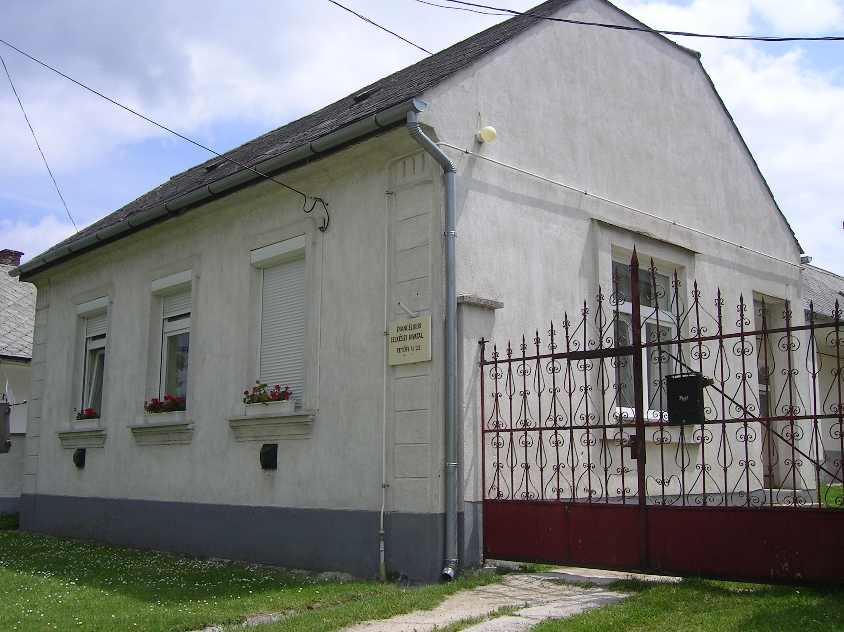
Mi újság van (egy)házunk táján?

- Március 12-én elfogadta a közgyűlés a presbitérium tisztújítási javaslatát. A tisztségviselők névsorát a templomi faliújságon közzé tesszük.
- Minden böjti vasárnap de. 11 órakor gyermek-istentiszteletet tartottunk.
- Kőhegyi István munkaszerződése lejárt, melyet nem újítottunk meg, ezért április 2-án elköltözött Tésről. Az üresen maradt szobát most már szintén ki tudjuk adni turistacsoportok számára. Így megoldottá vált az a régóta fennálló probléma, hogy diákcsoportok kísérő pedagógusait külön szobában tudjuk elhelyezni. István munkájának hiánya elsősorban a tavasszal induló fűnyírásban lesz érezhető, ezért kérünk mindenkit, hogy érezzük sajátunknak a parókia udvar rendben-tartását, akinek módjában áll, segítsen be a jó idő beköszöntével rendszeressé váló fűnyírásban.
- 20 új széket vásároltunk a gyülekezeti terembe március elején, melyek a héten érkeznek meg.
- Terveink: - a parókia első helyiségeinek meszelése, faágyak cseréje azokra a vaságyakra, amelyeket 2005. szeptemberében kaptunk a várpalotai Kossuth-laktanyából ifj. Bódai Sándor jóvoltából
- a dán testvérgyülekezet március végén jelezte számunkra, hogy szeptember elején Magyarországra utaznak. Először a Hortobágyra látogatnak el, ott eltöltenek néhány napot, majd a 9 – 10-i hétvégén érkeznek meg Tésre. Kérjük a testvéreket, hogy aki szívesen ad szállást egy éjszakára házaspárnak, vagy egyedül érkező dán vendégnek, az jelezze ezt a presbitérium felé.
- ISTENTISZTELETI REND
Nagycsütörtök – du. 2 óra – úrvacsorával gyülekezeti
Nagypéntek – du. 2 óra – úrvacsorával teremben
Húsvét vasárnap – du. 2 óra – úrvacsorával
Húsvét hétfő – du. 2 óra
templomban

